SERVICIOS DE RED E INTERNET

Repaso

Capas
Es una manera de comprender cómo se establecen las conexiones entre diferentes equipos. Tiene varias ventajas:
-Cada capa es independiente de las demás.
-Las capas son reemplazables, cada elemento por otra (es modular).
Las capas del modelo TCP/IP son: física, enlace, red, transporte y aplicación.
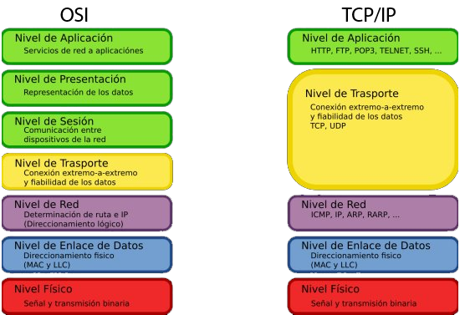
Cada capa comprende su nivel, y la comunicación completa depende de la correcta implementación de todas las capas.
En cada capa se forma un PDU correspondiente, cada uno con su estructura. Los datos de una capa son los datos a intercambiar entre equipos, encapsulados en cada sucesiva capa, para que pueda desencapsularse al otro lado y llegar correctamente a su destino, ensamblarse, reorganizarse y controlar los posibles errores. Es común que haya sumas de comprobación en cada PDU para detectar esos errores.
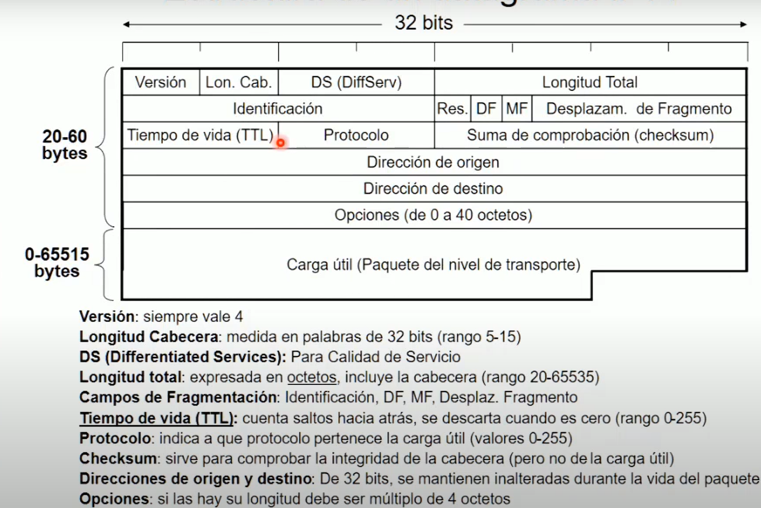
Paquete IP

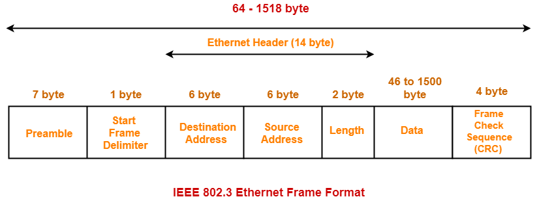
Trama capa de enlace

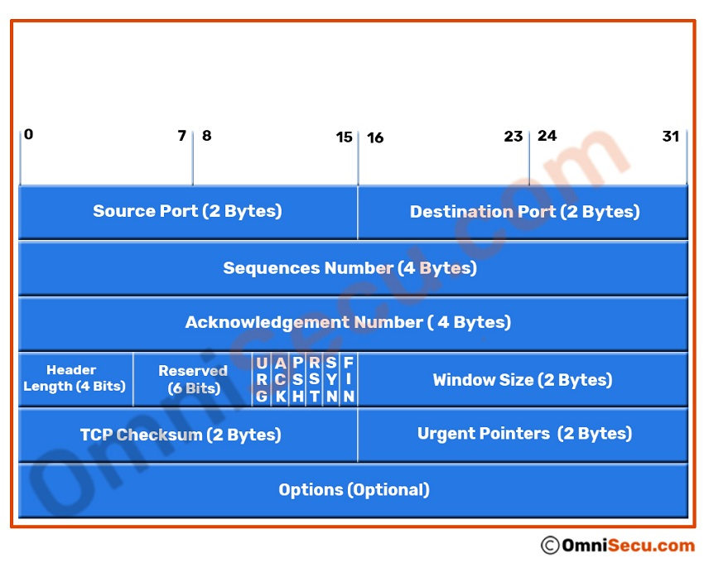
Cabecera TCP

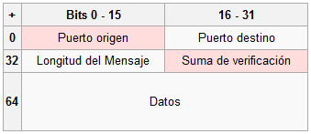
Cabecera UDP

Nivel de transporte
Protocolos TCP o UDP. La mayoría de conexiones de red siguen el protocolo TCP, que controla que el mensaje haya llegado correctamente a su destinatario.

Cada vez que abres una pestaña, cambia el puerto origen. Con dos ventanas de google, dos puertos.
Puerto efímero: Dura lo que dure la conexión.
Bien conocido: Los que normalmente se utilizan.
Multiplexación: En transporte. Usando los puertos. Es la acción que aúna todos los procesos para ser encapsulados en la capa de red y viajar juntos, y desencapsulados en la capa de transporte del receptor.
PAT: Port address translation. Es el equivalente a NAT, pero a nivel puertos.
NAT: Protocolo que convierte las direcciones IP privadas a públicas.
Cuando dos equipos establecen una conexión, cada proceso que se comunique lo hace a través de un puerto. El puerto típico de internet es el puerto 80. Así pues, cuando una máquina conecta a un servidor, lo hace a través de un puerto (1300) al puerto destino (80 del servidor). Esto, junto con las direcciones IP de origen y destino forman el socket. Cada proceso tendrá un puerto distinto, por lo que cada socket será distinto. Distintos equipos conectados a un mismo servidor, aunque sean a través de los mismos puertos de cada uno, serán diferentes sockets porque diferirán sus direcciones IP.

Github: Te vas quedando con las versiones anteriores.

Mi cuenta de de GitHub:
d.pizarrosa@gmail.com
Danipi1991
Piesde

Servicios en red, editorail Garceta

